B&R на промышленной ярмарке Ганновер-2013
Инновационная автоматизация для встроенных промышленных приложений
Одиннадцать международных торговых ярмарок, охватывающих все области технологии, которые проводятся на выставке в Ганновере (8-12 апреля 2013 г.), являются мощным стимулом для инвестиций в автоматизацию и технологии. B&R представит всю свою продукцию и услуги на этой промышленной ярмарке (зал 9, стенд D28). Большое внимание будет уделено последним разработкам компании. Они открывают новые возможности в повышении конкурентоспособности для производителей машин и систем и отражают лейтмотив этой Ганноверской промышленной ярмарки: "Интегрированная промышленность", который подчеркивает растущую взаимозависимость между всеми областями промышленности.
Значительно сокращая расходы на разработку
Приверженность B&R к предоставлению решений, которые полностью интегрируют все аспекты разработки, приобрела новые измерения в новом поколении его среды разработки, Automation Studio 4. В ней концепция интеллектуальной разработки B&R практично применяется для повышения эффективности разработки и – несмотря на постоянный рост сложности машин и систем – помогает удовлетворять требования низких расходов на разработку и короткого времени вывода на рынок.
Выпущено третье поколение
В Ганновере B&R представит далеко идущие инновации в каждой области автоматизации производства. С Automation PC 910 B&R представляет новую серию мощных промышленных встраиваемых ПК, предлагающих пользователям чрезвычайные уровни свободы и экономичности благодаря последнему поколению процессорной технологии серии Intel® Core™ i.
Эффективные решения резервирования
Отказоустойчивые системы B&R необычайно эффективны – и поэтому также привлекательны для приложений меньшего масштаба в традиционной автоматизации станков – включая резервирование ПЛК для серии B&R X20, интегрированное в программную среду Automation Studio 4. Коммуникационный протокол, используемый для этого решения, это высокопроизводительная полевая шина реального времени POWERLINK. POWERLINK предоставляет чрезвычайно короткие времена отклика для приложений с беспрецедентной скоростью и производительностью.
Оптимизированное управление энергопотреблением
Как управление данными по энергопотреблению, APROL EnMon помогает пользователям улучшить их энергоэффективность. Это готовое решение, работающее на B&R Automation PC 910, дает простой способ выполнения требований, указанных в ISO 50001. APROL EnMon помогает значительно сократить энергопотребление, и результирующая экономия финансовых средств укрепляет передовые позиции пользователей в конкурентной борьбе.
ACOPOSmotor экономит пространство в шкафу управления
B&R также продолжает разработку своей системы приводов ACOPOSmulti. Монтируемый на двигателе сервопривод ACOPOSmotor в комбинации с двигателем образует конфигурируемый и просто подключаемый мехатронный сервоприводный модуль с интегрированными функциями безопасного управления движением и поставляет мощность прямо туда, где она требуется на машине, – по единственному открытому протоколу безопасности, openSAFETY. Это сохраняет ценное пространство в шкафу управления и совершенствует разработку децентрализованных архитектур машин.
Виртуальный безопасный контроллер – SafeLOGIC-X
Для безопасных приложений автоматизации B&R представляет программный контроллер безопасности с безопасными функциональными возможностями, распределенными между безопасными модулями ввода/вывода, стандартным контроллером и приложением HMI. Это решение, называемое SafeLOGIC-X, позволяет даже меньшим, чувствительным к стоимости приложениям обеспечения безопасности наслаждаться преимуществами решений интегрированной безопасности с полной поддержкой всех функций безопасного управления движением. В SafeLOGIC-X используется коммуникационный протокол openSAFETY, первый открытый – и на 100% независимый от шины – стандарт безопасности для всех решений Industrial Ethernet.
Модульный подход для мобильной автоматизации
Ярчайшую демонстрацию "Интегрированной промышленности" можно найти в серии решений B&R для мобильной автоматизации. Эти устройства для эксплуатации и мониторинга, удаленные ПЛК и устройства распределенного ввода/вывода, предназначенные для наружного применения и автомобилей специального назначения, отличаются тем же уровнем модульности, что и продукция B&R для производственных цехов и крупных заводов. Они полностью совместимы с этими системами традиционной автоматизации, поэтому мобильные машины могут интегрироваться в общую систему.

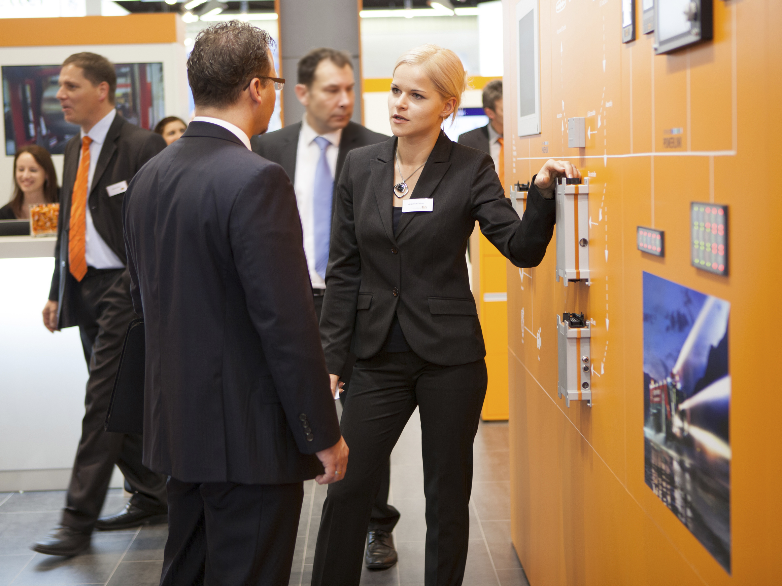
На промышленной ярмарке Ганновер-2013 (зал 9, стенд D28) B&R представит инновационные решения автоматизации для различных областей применения, включая мобильную технику.
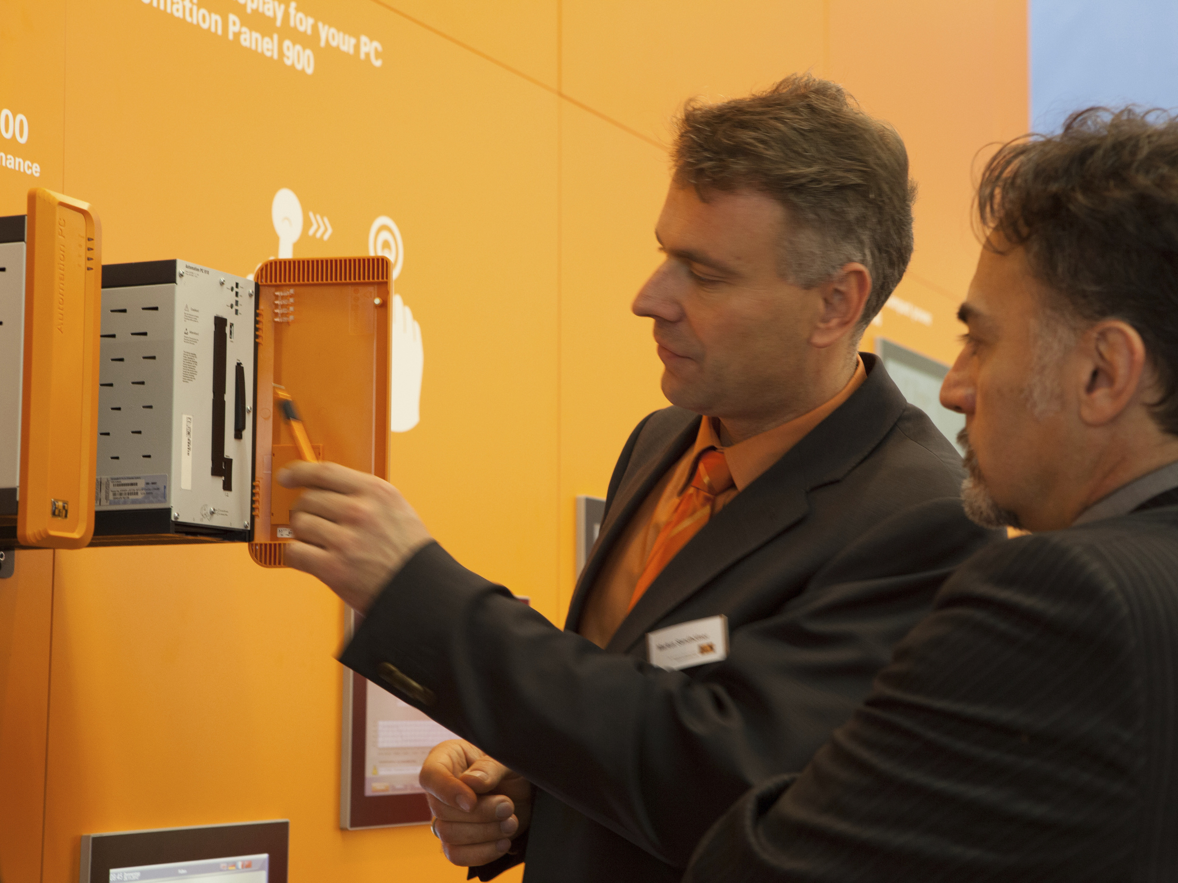
На промышленной ярмарке в Ганновере также будут представлены: Новый встраиваемый ПК B&R Automation PC 910 – наиболее эффективный промышленный ПК на рынке.

О компании B&R
Компания B&R специализируется на инновационных решениях в сфере промышленной автоматизации, а также имеет представительства по всему миру со штаб-квартирой в Австрии. Продукция B&R сочетает в себе уникальные инженерные разработки и передовые технологии, и по праву завоевала международное признание и любовь клиентов. В портфолио B&R всегда найдется комплексное решение практически для любой задачи современной промышленности: автоматизация отдельных машин или целых заводов, продвинутое управление движением, визуализация, встроенные технологии безопасности и многое другое. Технологии промышленной полевой шины POWERLINK и openSAFETY, так же, как и мощная среда разработки Automation Studio являются основой постоянного совершенствования техники автоматизации и успеха компании на рынке. Дух инноваций позволяет компании B&R быть на острие прогресса, превосходя самые смелые ожидания своих клиентов.
Более подробную информацию Вы сможете найти на www.br-automation.com.

